TÀI LIỆU GIẢI PHÁP TRIỂN KHAI
SHOWROOM VÀ CAFÉ TẠI USOFA

Tổng quan và mục tiêu
Tài liệu này cung cấp các giải pháp thiết kế hệ thống phần mềm Odoo ERP cho USofa ở hai mảng kinh doanh: Showroom bán lẻ Nội thất (Sofa) và Dịch vụ F&B (USofa Café).
Mục tiêu chính là loại bỏ sự phân mảnh dữ liệu trong hệ thống hiện tại (sử dụng Kiot Việt cho bán hàng và Misa cho kế toán), thay thế hoàn toàn bằng một nền tảng Odoo duy nhất để quản lý đồng bộ và xuyên suốt từ khâu tư vấn, bán hàng, kho bãi, giao nhận đến tài chính, kế toán.

Khảo sát và hiện trạng (AS-IS)

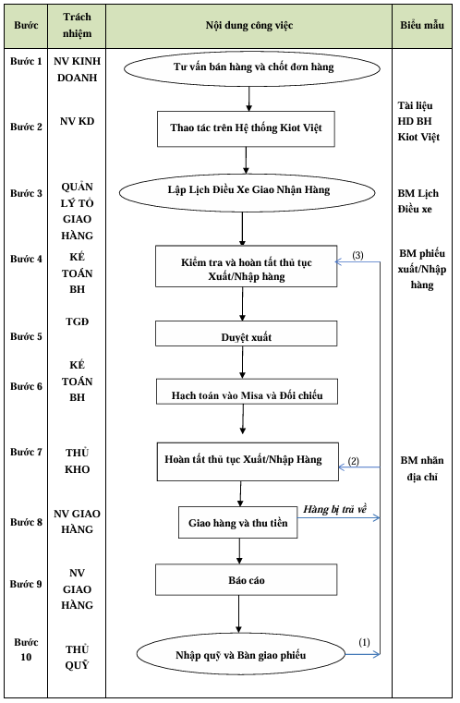
Hình 1. Quy trình bán lẻ tại showroom hiện tại (do USofa cung cấp)
Dựa trên quy trình bán lẻ hiện

